

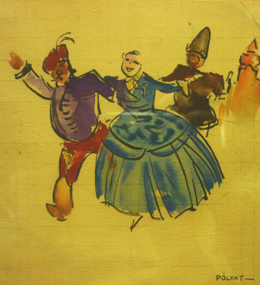A bálok, maszkok és duhajkodás időszaka. Nagyszüleink sem maradhattak ki a mulatságból ebben az időszakban. Vajon, hogyan ünnepeltek, milyen szokásokat követtek?

Hallgasd meg élményeiket **2019. február 15-**én pénteken, **18:00**-kor a Mocsai Petőfi Sándor Művelődési Házban!